INCLUDEPICTURE "http://oa.ustb.edu.cn/edoas2/common/showAttachment?eid=1326872123411716" \* MERGEFORMATINET INCLUDEPICTURE "http://oa.ustb.edu.cn/edoas2/common/showAttachment?eid=1326872123411716" \* MERGEFORMATINET 

《嵌入式系统》实验报告

学 院 计算机与通信工程学院
专业班级 物联221
姓 名 谢佳芮
学 号 U202241825

2024 年 10 月

北京科技大学实验报告
学院： 计算机与通信工程学院 专业： 物联网工程 班级： 物联221
姓名： 谢佳芮 学号： U202241825 实验日期： 2024年 10 月 31 日
实验名称：

实验6、STM32的sysTick编程
实验目的：
- 理解STM32的系统定时器编程的流程，掌握设置定时间隔的算法
- 将示范例程的轮询实现改写为中断方式实现
示例程序实现了绿色LED闪烁，闪烁间隔1s用SysTick_Delay_ms和SysTick_Delay_us函数采用轮询方法实现的。
本实验要求将程序改写为sysTick中断方式实现，闪烁间隔1s保持不变，可参照讲义ES05.pdf的P60-62。

在《实验原理》部分，简述设置sysTick定时间隔的算法。
在《实验内容与步骤》部分，给出示范例程的轮询实现改写为中断方式实现所修改的代码, 并做必要注释说明。
在《实验结果和分析》部分,进行编译下载验证程序的正确性并做简要分析总结。
实验仪器：STM32F103开发板、电脑、DAP仿真器
实验原理：
sysTick定时间隔的算法：

1. 计算重装载值（Reload Value）
SysTick定时器每次达到预设的重装载值时触发中断，因此重装载值决定了时间间隔的长短。算法如下：
设定期望的时间间隔（例如1秒）
计算重装载值：

  - 系统时钟频率：这是CPU的工作频率（例如72 MHz）。
  - 中断频率：这是希望SysTick产生中断的频率（每秒触发一次中断就是1 Hz的中断频率）。
例如，如果系统时钟频率为72 MHz，并希望中断每1秒触发一次，则：

这个值（71,999,999）就是我们在SysTick定时器中配置的重装载值。SysTick计数器将从这个值开始倒数，每经过72,000,000个时钟周期（即1秒），触发一次中断。然后计数器再次加载71,999,999，开始新一轮计数。

2. 配置SysTick
STM32库函数 SysTick_Config() 可以用来简化配置。使用该函数时，只需传入计算得到的重装载值，SysTick便会自动按照指定的间隔时间触发中断。

3. 设置SysTick中断优先级
如果需要优先处理SysTick中断，可以在NVIC中设定SysTick的中断优先级。

实验内容与步骤：
主循环：
//main.c：
#include "stm32f10x.h"
#include "bsp_SysTick.h"
#include "bsp_led.h"

volatile uint32_t delay_count = 0; // 延时计数器

// SysTick 中断处理函数
void SysTick_Handler(void) {
if (delay_count > 0) {
delay_count--; // 每次中断减少计数
}
}

// 延时函数，使用中断方式
void Delay_ms(uint32_t ms) {
delay_count = ms * 100; // 将毫秒转换为 10us 单位
while (delay_count > 0); // 等待计数器归零
}

int main(void) {
/* LED 端口初始化 */
LED_GPIO_Config();
/* 配置SysTick 为10us中断一次 */
SysTick_Init();

for (;;) {
LED_G(ON); // 打开 LED
Delay_ms(1000); // 延时 1000ms
LED_G(OFF); // 关闭 LED
Delay_ms(1000); // 延时 1000ms
}
}

代码说明
- 全局变量 delay_count：
• 声明一个全局变量 delay_count，用于在 SysTick 中断中计数。
- SysTick 中断处理函数：
• 在 SysTick_Handler 中，每次中断时检查 delay_count 是否大于 0，如果是，则将其减 1。这使得每次中断都相当于 10 微秒的延时。
3.延时函数 Delay_ms：
• 该函数接受一个以毫秒为单位的参数，将其转换为 10 微秒的单位（乘以 100），并将结果赋值给 delay_count。然后通过一个 while 循环等待 delay_count 归零。
4.主循环：
• 在主循环中，调用 Delay_ms(1000) 来实现 1000 毫秒的延时，而不是使用 Delay_us 函数进行轮询。

修改Delay_us函数：
// bsp_SysTick.c
#include "bsp_SysTick.h"
#include "core_cm3.h"
#include "misc.h"

static __IO u32 TimingDelay; // 用于轮询的延时计数器
volatile uint32_t delay_count = 0; // 用于中断方式的延时计数器

void SysTick_Handler(void) {
if (delay_count > 0) {
delay_count--; // 每次中断减少计数
}
}

/**
* @brief us 延时程序,10us 为一个单位
* @param
* @arg nTime: Delay_us( 1 ) 则实现的延时为
1 * 10us = 10us
* @retval 无
*/
void Delay_us(__IO u32 nTime) {
delay_count = nTime; // 设置延时计数
while (delay_count != 0); // 等待计数器归零
}

void TimingDelay_Decrement(void) {
if (TimingDelay != 0x00) {
TimingDelay--;
}
}

void SysTick_Init(void) {
/* SystemCoreClock / 100000 10us中断一次
* SystemCoreClock / 1000000 1us中断一次
*/
if (SysTick_Config(SystemCoreClock / 100000)) { // ST3.5.0库版本
/* Capture error */
while (1);
}
}

同时修改：
// bsp_SysTick.h
#ifndef __BSP_SYSTICK_H
#define __BSP_SYSTICK_H

#include "stm32f10x.h"
#include "core_cm3.h"

void SysTick_Handler(void); // 声明 SysTick 中断处理函数
void SysTick_Delay_us(uint32_t us);
void SysTick_Delay_ms(uint32_t ms);
void Delay_us(__IO u32 nTime);
void TimingDelay_Decrement(void);
void SysTick_Init(void);

#endif /* __BSP_SYSTICK_H */

代码解释
1. 全局变量 delay_count：
• 新增一个全局变量 delay_count，用于在 SysTick 中断中计数。这个变量将用于替代原来的 TimingDelay 变量。
- SysTick 中断处理函数：
• 在 SysTick_Handler 中，每次中断时检查 delay_count 是否大于 0，如果是，则将其减 1。这使得每次中断都相当于 10 微秒的延时。
3. 延时函数 Delay_us：
• 该函数接受一个以微秒为单位的参数，将其赋值给 delay_count。然后通过一个 while 循环等待 delay_count 归零。

SysTick_Handler：
定义中断服务：
* @brief This function handles SysTick Handler.
* @param None
* @retval None
*/
void SysTick_Handler(void)
{
TimingDelay_Decrement(); // 每次 SysTick 中断时减少计数
}

实验结果与分析：
结果展示：
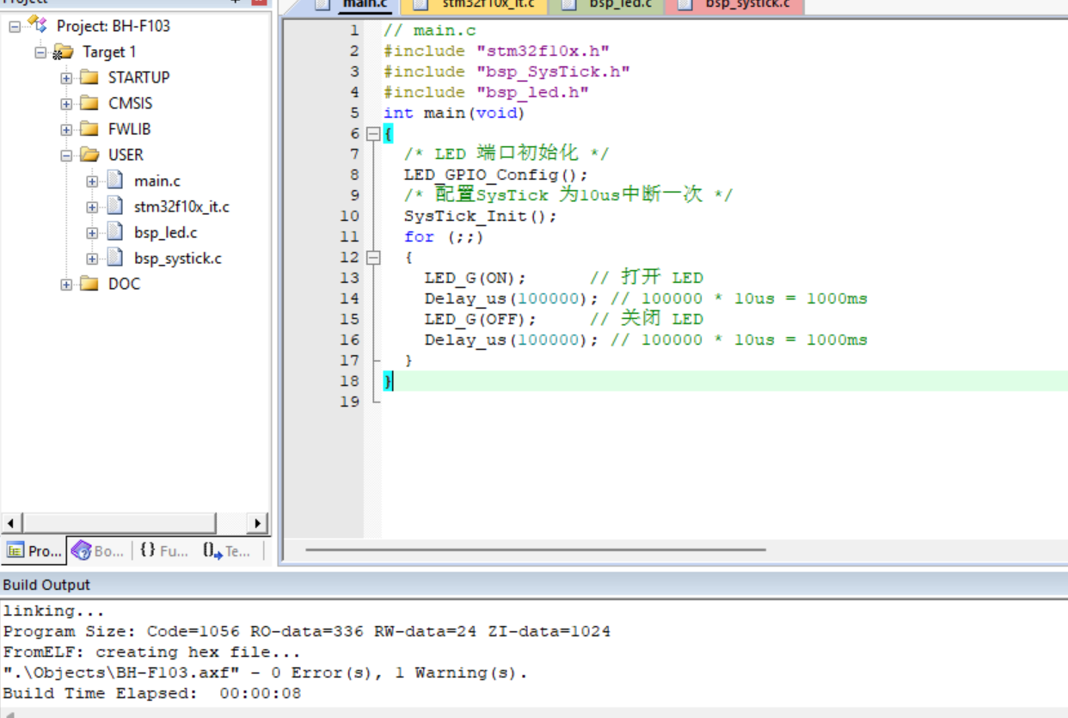

实验总结：
在STM32中，系统定时器（SysTick）是一个重要的硬件定时器，用于生成定时中断。通过配置SysTick定时器，可以实现精确的时间延迟和定时任务。
轮询改为中断的意义：
• 提高了系统效率：
• 通过将轮询实现改为中断方式，系统在等待延时期间不再占用CPU资源，允许其他任务的执行，提高了整体效率。
• 增强了代码的可读性和可维护性：
• 中断方式的实现使得代码结构更加清晰，延时逻辑与主程序逻辑分离，增强了代码的可读性和可维护性。
• 掌握了SysTick定时器的使用：
• 通过本次实验，掌握了STM32系统定时器的编程流程，理解了如何设置定时间隔的算法，并能够灵活运用SysTick中断实现定时任务。

实验6分数:

